Magic 2014 — Duels of the Planeswalkers
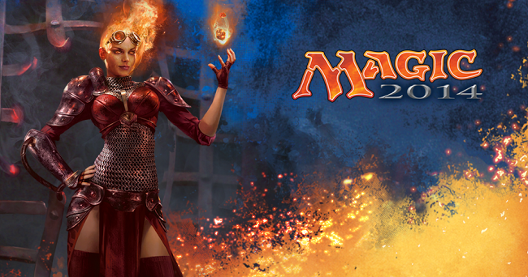
Developers | Stainless Games
Publisher | Wizards of the Coast
Director | Ben Gunstone
Designers | Robert Shaer, Miles Boylan, Steve Earl
Platforms | Microsoft Windows, PS 3, Xbox 360, iOS, Android
Release date | 26 Juni, 2013
Genre | Collectible card game
Modes | Single player, Multiplayer

Beschreibung
Magic 2014 ist ein Videospiel, welches auf dem 1993 erschienenen und ständig weiterentwickelten Trading-Card-Game „Magic the Gathering“ basiert. In diesem Kartenspiel nimmt der Spieler die Rolle eines Planeswalkers ein und versucht gegen einen feindlichen Planeswalker zu gewinnen, indem er dessen Lebenspunkte auf 0 herabsenkt. Das Spiel endet dementsprechend, wenn die eigenen Lebenspunkte das Minimum erreichen.
Einige Karten dienen als Ressource, um andere Karten zu wirken. Es werden so Kreaturenkarten heraufbeschworen, mit denen angegriffen und verteidigt werden kann. Zusätzlich werden Zauber benutzt, um Kreaturen oder Planeswalker zu heilen, zu schwächen, zu verstärken oder ihnen Schaden zuzufügen.
Gameplay - Video

Allgemeine Soundanalyse

Einleitung
Magic 2014 ist die Übersetzung eines Kartenspieles in die digitale Welt. Spielmechanismen und die visuelle Gestaltung können einfach übernommen werden. Das Sounddesign jedoch muss von Grund auf neu kreiert werden. Optisch hält sich das Spiel stark an die analoge Vorlage, der Sound jedoch verwendet kaum Geräusche, die an die echte Welt erinnern. Was für Geräusche das sind und wie sie das Spielerlebnis beeinflussen, ist unter den folgenden Punkten nachzulesen.

Hintergrundgeräusche und Musik
Hintergrundgeräusche gibt es nur im Menu. Sucht man ein Spiel aus, hört man das Brennen der Haare eines Charakters, welcher zu sehen ist.
Die Musik ist orchestral und sehr rhythmisch. Jedes Gebiet, sowie das Menu, haben eine eigene Musik. Diese sind jedoch in Klang und Aufbau sehr ähnlich, sodass sie sich nahtlos zu einem Soundtrack verbinden. Die Stücke sind zu Beginn sehr rhythmisch. Im Verlauf des Spieles können sich jedoch mehr Instrumente dazugesellen, was die Musik immer dichter werden lässt. Durch diesen aufbauenden Charakter, erhöht die Musik die Spannung und unterstützt die Konzentration des Spielers. Sie ist im Vergleich zu den Soundeffekten sehr leise eingestellt und weist manchmal sogar ganz stille Passagen auf.
Beispiel eines Musikstückes
soundtrack_zendikar.mp3

Kartengeräusche
Alle Aktionen, die mit Karten ausgeübt werden, verursachen Geräusche. Sie klingen jedoch nicht wie Papier, sondern verursachen einen mechanisch oder magisch klingenden Sound. Das unterstreicht die Geschichte von „Magic the Gathering“, da Planeswalker eine Art Magier sind und ihre Anhänger oder Zauber durch übernatürliche Kräfte herbeirufen.
Zoom in / Zoom out Ist das gleiche Geräusch, einfach einmal vor- und einmal rückwärts abgespielt.
karte_zoom_in.wav karte_zoom_out.wav
Karte wird ausgespielt
karte_eigene_karte_wird_ausgespielt.wav
Karte wird auf das Brett gelegt
karte_wird_auf_brett_gelegt.wav
Karte wird in den Friedhof gelegt
karte_friedhof.wav
Durch die Karten switchen
karte_durch_die_karten_switchen.wav

Kampfgeräusche
In diesem Spiel muss mit Zaubern und Kreaturen gegen andere Kreaturen oder Gegner gekämpft werden. Dabei sind Kampfgeräusche zu hören, welche die Art des Angriffs verdeutlichen. Sie reproduzieren realistische Geräusche oder versuchen der Vorstellung des Spielers an solche Angriffe zu entsprechen. Da alle anderen Soundeffekte abstrakt sind und nicht versuchen, Geräusche des echten Lebens nachzuahmen, wirken die „realistischen“ Kampfgeräusche etwas deplatziert. Eine stärkere Immersion oder realitätsnahere Kämpfe entstehen dadurch nicht. Da es sehr viele verschiedene Arten von Angriffen gibt, hier vier Beispiele:
Feuerschaden
Fleischwunde
Klingenwaffe
Lichtschaden

